ความต้องการของระบบสำหรับโปรแกรม

Communication for the Deaf over Telephone System

(Comm4Deaf)

1. ความต้องการทางฮาร์ดแวร์
1. ซีพียู 400 เมกกะเฮิร์ซ
2. พื้นที่ว่างบนฮาร์ดดิสก์ 60 เมกกะไบต์
3. แรม 64 เมกกะไบต์
4. โมเด็มที่สนับสนุนมาตรฐาน Unimodem/V และสนับสนุนการเล่นเวฟไฟล์รูปแบบฟอร์แมต
PCM 16 bit 44KHz Mono

2. ความต้องการทางซอฟต์แวร์
1. ระบบปฏิบัติการ Windows 9x, Windows 2000, Windows XP หรือสูงกว่า

คู่มือการติดตั้งโปรแกรม

6

Communication for the Deaf over Telephone System
(Comm4Deaf)

1. ดับเบิ้ลคลิ๊กไฟล์ setup.exe จากนั้นโปรแกรมจะเริ่มทำการติดตั้ง จากนั้นคลิ๊ก Next>
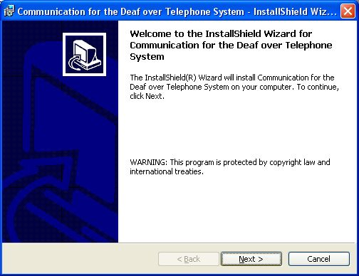

รูปที่ 1.1 เริ่มการติดตั้งโปรแกรม

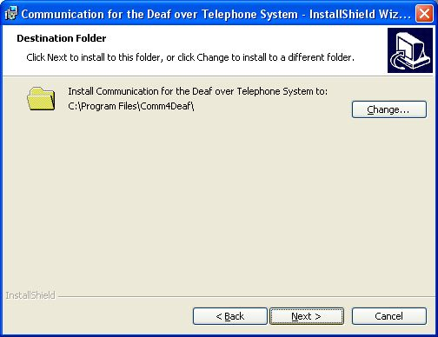
2. เลือกโฟลเดอร์ที่ต้องการติดตั้งโปรแกรม จากนั้นคลิ๊ก Next>

7

รูปที่ 1.2 เลือกโฟลเดอร์ที่ต้องการติดตั้ง

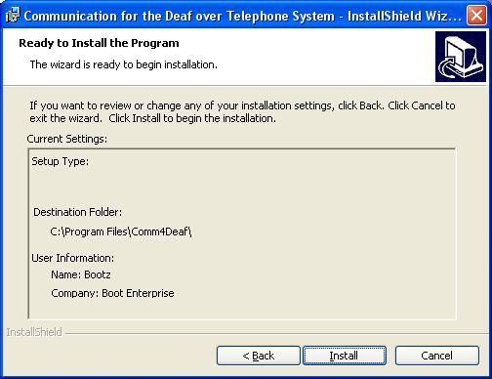
3. โปรแกรมจะแสดงรายละเอียดสำหรับการติดตั้ง จากนั้นคลิ๊ก Install

รูปที่ 1.3 แสดงรายละเอียดการติดตั้ง

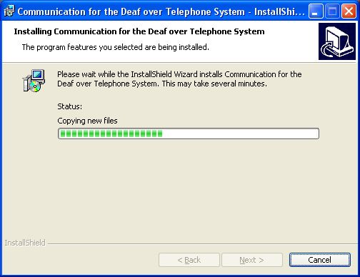
4. โปรแกรมทำการติดตั้ง รอสักครู่

รูปที่ 1.4 กำลังทำการติดตั้ง

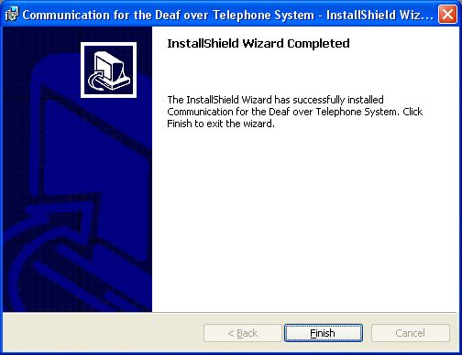
5. เสร็จสิ้นการติดตั้งโปรแกรม จากนั้นคลิ๊ก Finish

8

รูปที่ 1.5 เสร็จสิ้นการติดตั้ง

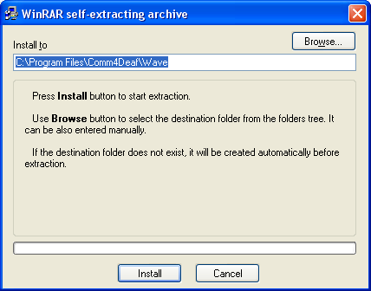
6. ดับเบิ้ลคลิ๊กไฟล์ setup_wave.exe เพื่อติดตั้งไฟล์เสียง จากนั้นคลิ๊ก Install เมื่อติดตั้งเสร็จแล้วโปรแกรมจะปิดตัวเองโดยอัตโนมัติ

รูปที่ 1.5 เสร็จสิ้นการติดตั้ง

คู่มือการใช้งานโปรแกรม

9

Communication for the Deaf over Telephone System
(Comm4Deaf)

โปรแกรมนี้เป็นส่วนประกอบของโครงงาน การสื่อสำหรับผู้พิการทางหูผ่านระบบโทรศัพท์ (Communication for the Deaf over Telephone System) โดยมีชื่อโปรแกรมคือ Comm4Deaf
โปรแกรมนี้ทำหน้าที่เป็นตัวกลางการสื่อสารระหว่างผู้พิการทางหูและคนปกติ ผู้พิการทางหูสามารถติดต่อสื่อสารกับคนปกติได้โดยพิมพ์ข้อความผ่านโปรแกรมนี้ จากนั้นโปรแกรมจึงแปลงให้เป็นไฟล์เสียงโดยอาศัยวอยซ์ไลบราลี แล้วส่งเสียงผ่านระบบโทรศัพท์ไปยังโทรศัพท์ของคนปกติ คนปกติฟังข้อความเสียงแล้วตอบกลับโดยใช้วิธีกดปุ่มบนแป้นโทรศัพท์เป็นรหัสแทนค่าตัวอักษร แอปพลิเคชั่นทางผู้พิการทางหูตรวจจับสัญญาณ DTMF และแปลงรหัสกลับเป็นข้อความแสดงให้ผู้พิการทางหูได้อ่านทางจอมอนิเตอร์
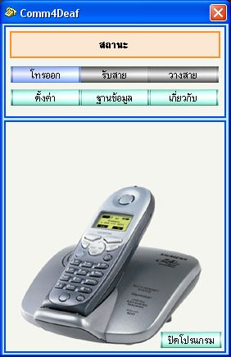
เมื่อเปิดโปรแกรมจะแสดงหน้าต่างหลักดังรูปที่ 2.1

รูปที่ 2.1 หน้าต่างหลัก

การทำงานโปรแกรมสามารถแบ่งการทำงานของโปรแกรมเป็นส่วนย่อยๆ ได้ดังนี้

1. การโทรออก-รับสาย
1.1 การโทรออก
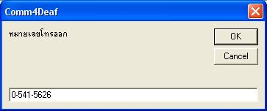
การโทรออกนั้น ทำได้โดยคลิ๊กที่ปุ่มโทรออกในหน้าต่างหลัก จะปรากฏหน้าต่างเพื่อให้ใส่หมายเลขโทรศัพท์ปลายทาง ดังรูปที่ 2.2 จากนั้นทำการใส่หมายเลขโทรศัพท์ปลายทางแล้วคลิ๊กปุ่มตกลง หน้าต่างของโปรแกรมจะขยายขึ้น แสดงหน้าต่างการสนทนา ดังรูปที่ 2.3

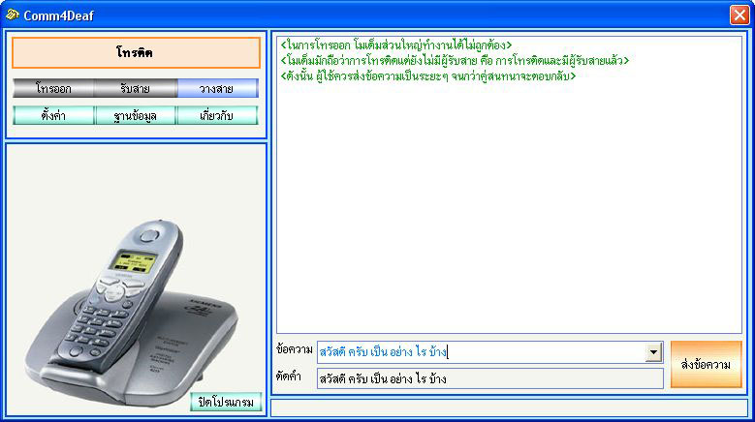
รูปที่ 2.2 หน้าต่างใส่หมายเลขปลายทาง

รูปที่ 2.3 หน้าต่างการสนทนา

10

1.2 การรับสาย
เมื่อมีโทรศัพท์โทรเข้า โปรแกรมจะแสดงสถานะเพื่อบอกให้ทราบว่ามีสายโทรเข้า ดังรูป 2.4 ถ้าต้องการรับสายให้คลิ๊กที่ปุ่มรับสาย หน้าจอของโปรแกรมจะขยายขึ้นเป็นหน้าต่างการสนทนา ดังรูปที่ 2.3 เช่นเดียวกันกับกรณีการโทรออก

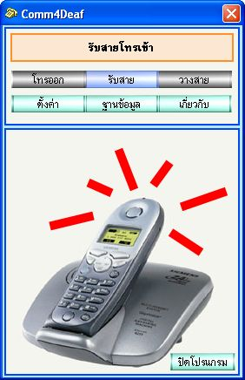
รูปที่ 2.4 หน้าต่างหลักแสดงสถานะมีสายโทรโทรเข้า

2. การสนทนา

11
หลังจากการโทรออกหรือรับสายแล้วก็สามารถเริ่มการสนทนาได้ หน้าต่างการสนทนาแบ่งออกเป็น 2 ส่วน ดังรูปที่ 2.5
1
2

รูปที่ 2.5 หน้าต่างการสนทนา

ในส่วนที่ 1 คือบทสนทนาระหว่างผู้พิการทางหูและคนปกติ ส่วนที่ 2 คือ ช่องพิมพ์ข้อความที่ผู้พิการทางหูต้องการสื่อสาร โดยในการพิมพ์นั้น จะเป็นการพิมพ์แบบคำเว้นคำ โปรแกรมจะทำการตรวจสอบกับฐานข้อมูลว่าคำใดมีในฐานข้อมูลบ้าง โดยคำมีในพจนานุกรมจะถูกแสดงในช่องตัดคำ
3. การวางสาย
เมื่อจบการสนทนาและต้องการวางสาย คลิ๊กที่ปุ่มวางสาย แล้วโปรแกรมจะทำการวางสาย และย่อหน้าต่างให้เหลือเฉพาะหน้าต่างหลักเท่านั้น

4. การปรับแต่งโปรแกรม
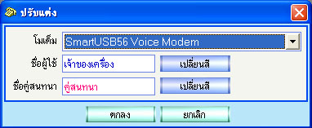
สามารถทำได้โดยการคลิ๊กปุ่มปรับแต่งในหน้าต่างหลัก โปรแกรมจะทำการแสดงหน้าต่างปรับแต่งขึ้นมา ดังรูปที่ 2.6

รูป 2.6 หน้าต่างปรับแต่ง

ในการปรับแต่งนั้นมี 2 ส่วน ส่วนแรกคือการเลือกโมเด็มที่จะใช้ในการสื่อสาร เลือกได้จากช่องโมเด็ม อีกส่วนหนึ่งคือการปรับแต่งชื่อและสีอักษรของผู้ใช้และคู่สนทนา ซึ่งชื่อและสีนี้จะใช้แสดงในหน้าต่างบทสนทนา
การเลือกโมเด็มนั้น จะสามารถทำได้ขณะที่ไม่มีการโทรเท่านั้น ขณะที่กำลังโทรอยู่ ไม่สามารถเปลี่ยนโมเด็มได้

5. การปิดโปรแกรม
เมื่อต้องการเลิกการใช้งาน คลิ๊กปุ่มปิดโปรแกรมในหน้าต่างหลัก

